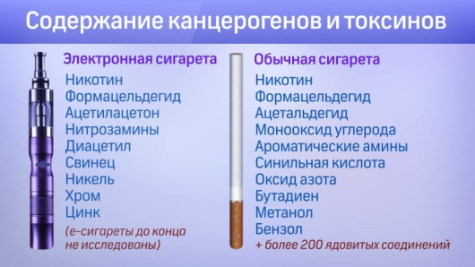

Некурящим пользователям рекомендуется отказаться от использования вейпа, ведь даже безникотиновые жидкости фактически могут содержать малую долю алкалоида. В здоровом организме никотин вырабатывается естественным образом. Если он поступает извне, этот процесс приостанавливается, и быстро развивается зависимость.

Смеси, где указано содержание никотина, неизбежно вызовут привыкание. В состав обычных сигарет включен целый список вредных компонентов, особенно опасными являются **смолы*.*** Состав курительной жидкости вейпа лишен всех этих веществ, чем и отличается от табака.

## Поможет ли вейп бросить курить?

Выбирая, что лучше: вейп или обычная сигарета, люди часто руководствуются мыслью о борьбе с курением. Да, вы можете бросить курить при использовании вейпа, но здесь потребуется целенаправленная схема или даже план. Возникает множество споров, что на самом деле вреднее: вейп или сигареты. Таким образом, вейп и обычная сигарета в равной степени способствуют развитию никотиновой зависимости.

**Рассмотрим преимущества такого метода борьбы с вредной привычкой:**

1. Отсутствует необходимость покупать целую пачку сигарет или полностью выкуривать сигарету. В периоды обострения потребности в никотине, при отказе от обычных сигарет, курильщику достаточно пары затяжек вейпа.
2. Отвыкание от табачного дыма. Используя вейп, человек отвыкает от запаха табака*,* после чего тот становится неприятен и, возможно, пользователь уже не вернется к курению обычных сигарет.
3. Очищение организма от вредных компонентов, содержащихся в табачной продукции.

**Минусы нестандартного метода:**

Невозможно адекватно оценить потребление никотина, ведь вейп можно курить до тех пор, пока в нем не закончится смесь. Обычная сигарета кончается после 10 затяжек, используя вейп, их, как минимум, придется считать.

1. Курильщики с большим стажем не всегда способны полностью перейти на вейп, в результате человек курит и обычные, и электронные сигареты, увеличивая ежедневное потребление никотина.
2. На вейп не распространяются запреты о курении на работе, дома, в иных местах. Фактически, человеку ничто не помешает лишний раз покурить, хотя некие запреты оказывают сдерживающее воздействие.

## Что же выбрать?

Сравнивая вредность вейпа и сигареты, выводы складываются не однозначные. Факты указывают, что табачная продукция вреднее электронной версии с физической точки зрения. Но вейп не решает ключевую проблему – не искореняет зависимость от никотина, мало того, курение вейпов способно развить привыкание.

Психологически вейп тоже несет определенную опасность: его использование стирает четкую грань между вредной привычкой и условно-безопасным развлечением.

**Оптимально использовать вейп вместо обычной сигареты, когда «стаж курильщика» не превышает 10 – 15 лет, а в сутки человек выкуривает не более 7-10 обычных сигарет.**

Во всех иных случаях курение вейпов не рекомендуется. Несмотря на то, что вейпинг предстает неким современным трендом, это прямой путь к никотиновой зависимости и курению табачной продукции.

**Консультацию и помощь Вам окажут специалисты по адресу:** **г. Чита, ул. Верхоленская, 1**

**ГАУЗ «Забайкальский краевой**

**наркологический диспансер»**

**Тел. 31-12-23**

Министерство здравоохранения

Забайкальского края

ГАУЗ «Забайкальский краевой

наркологический диспансер»

(г. Чита, ул. Верхоленская, 1)

# Вейп

# не курить,

# а парить

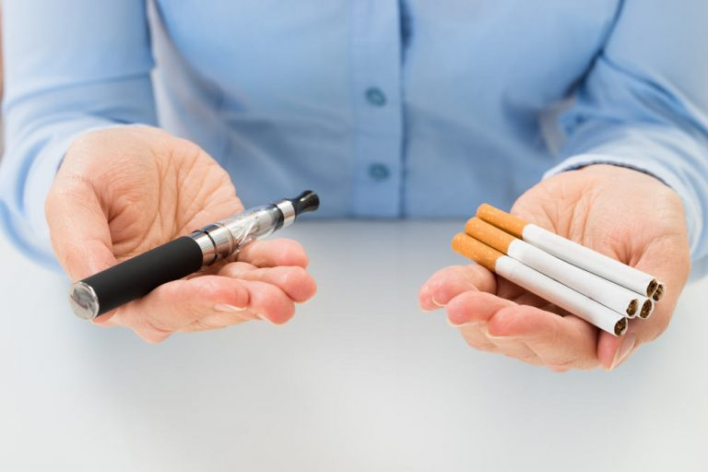

г. Чита

Слово английского происхождения «vape» не имеет строгой трактовки, поскольку является производным от «vapour», что означает пар. Наиболее известный перевод звучит как: это процесс вдыхания и выдыхания пара, производимого электронной сигаретой или схожим устройством.

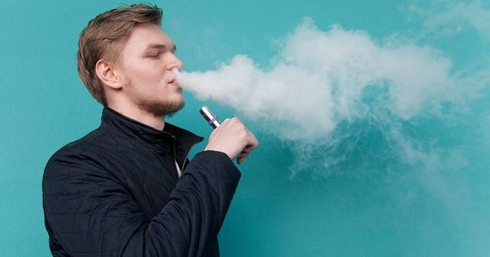

Фактически же, употребляя это название, подразумевают:

* вэйп – прибор для парения (курения), электронная сигарета;
* вэйпинг – процесс парения (курения); также разновидность субкультуры;
* вэйперы – соответственно, участники такого процесса и движения.

Устройство прибора для вэйпинга не отличается сложностью, и самые рьяные поклонники любят модернизировать уже купленные вейпы, придавая тем индивидуальность и неповторимость.

Состав вэйпа:

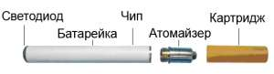

1. блок батареи – аккумулятор, запускающий процесс испарения;

2. бак – картридж для испаряемой жидкости;

3. испаритель – атомайзер, связующее звено между баком и батареей;

4. элементы электроники – датчики, микрочипы, светодиоды, мини-дисплей и другая электро-начинка, в зависимости от модели вэйпа*.*

Испарение происходит за счет аккумуляторного нагревания спирали в атомайзере, та в свою очередь нагревает самую значимую часть – картридж с жидкостью, образующей пар. Регулируя давление, вэйпер вдыхает пар, подражая процессу курения.

Именно имитацией будет правильно называть вейпинг, поскольку многие жидкости вейпов не содержат никотина, в отличие от традиционных сигарет.

Классический состав жидкости для электронных испарителей:

* вода – 2 -10 %;
* никотин – 0 – 4 %;
* глицерин – 30-35 %;
* пропилен гликоль -55 – 62 %;
* жидкие пищевые ароматизаторы – 2 – 5 %.

В зависимости от количества того или иного компонента возможно получать различные вкусы, плотность и объем выделяемого пара. Регулируя содержание никотина, экспериментировать с крепостью «табака», или использовать полностью без никотина вейп, который называется «пустой».

**Вред вейпинга для организма**

Врачи считают, что вейпинг вреден для здоровья. Это обусловлено множествами причин:

* так же, как при курении обычных сигарет, существует психологическая зависимость, от которой тяжело избавиться;
* безопасность электронных сигарет не до конца изучена;
* возможна передозировка компонентами, если у человека отсутствует чувство меры;
* подделки как самого устройства, так и его деталей, потому что продукция в России не имеет лицензии;
* вероятны травмы, которые можно получить при взрыве вейпов;
* организм человека получает больше никотина, чем при курении обычных сигарет;
* огромный вред наносится гортани курильщика.

Дискуссии по поводу положительного и отрицательного влияния электронных сигарет на организм продолжаются до сих пор.

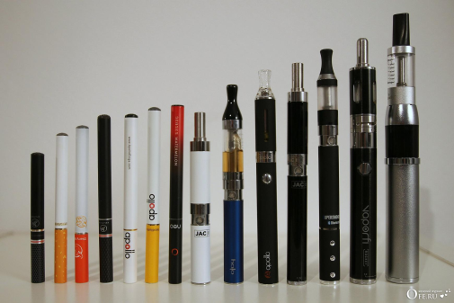

**Последствия электронных сигарет на организм:**

* появление кашля;
* сухость в горле и боль, которая может возникнуть из-за того, что после окончания вдыхания пара слизистая горла испытывает дефицит влаги;
* возможно появление прыщей при отказе от вейпинга;
* тошнота, возникающая из-за неправильно подобранной жидкости;
* вялость и головные боли (при переходе с обычных сигарет на электронные);
* судороги и боль в мышцах (из-за попадания компонентов жидкости в организм);
* диарея (при смене жидкостей);
* повышенное потоотделение (проявление аллергии);
* аллергические реакции в виде зуда, сыпи на теле и першения в горле;
* тахикардия;
* головокружение;
* сухость слизистой оболочки глаза.